**暗夜魔王DOTA2 RPG地图**

**玩法概述**

玩家操控游戏角色进行厮杀，从而取得积分，游戏结束后按照积分进行排名。

**角色阵营**

暗夜魔王

佣兵团

守护者

独行者：森林霸狼-狼人，窥伺者-帕吉，魂飞湮灭-裂魂人，墓地之主-不朽尸王，夜神夜神夜神-司夜刺客，流亡者-斯拉克

**游戏人数**

9-15人游戏，暗夜魔王1人，佣兵团5人，守护者3人，独行者0-6人。

**游戏选人**

游戏准备阶段，玩家首先进行抽签分配角色：魔王，佣兵团，守护者或者空白签（即独行者/自由人）。接下来30秒，玩家可以支付100初始金币向其他玩家提出交换角色签（只能申请交换不同的签）。然后进入选人阶段，只有守护者和独行者需要进行选人，魔王固定为夜魔，佣兵团模型随机分配。

**游戏结束条件**

暗夜魔王被击杀X次（X为可选数值，自杀及被非玩家角色击杀不计，游戏右上方有夜魔剩余被击杀数）。

**积分计算方式**

夜魔：杀死任意角色+3分。

佣兵：杀死任意角色+2分，获得助攻+1分。

守护者：杀死佣兵+4分，杀死其他角色+2分，获得助攻+1分。

狼人：杀死佣兵+4分，杀死其他角色+2分。

屠夫：杀死任意角色+1分，每层腐肉堆积+2分。

小强：杀死夜魔+5分，杀死其他角色+2分。

尸王：杀死任意角色+1分，游戏结束时每存在一座墓碑+5分。

白牛：杀死任意角色+2分，被击杀者-1分。

斯拉克：初始拥有10*X分，杀死任意角色+3分，每次死亡-10分。

**角色介绍及技能调整**

佣兵

佣兵为5人队伍，受雇佣前来消灭森林中的魔物，为开拓疆域做准备。

佣兵每分钟获得60金钱（只有佣兵可以获得系统金钱）；佣兵模型为其他未使用的英雄模型，初始无技能，技能可以通过“佣兵技能商店”购买学习。

守护者：

3人小分队，保护森林不受破坏。

普通DOTA2英雄，每一个守护者初始金钱+1000。

夜魔

魔王。

初始拥有速度之靴；初始拥有“阿哈利姆神帐BUFF”；

技能修改-黑暗时间：被动

1级-夜魔存活时变为黑夜

2级-夜晚减少其他所有人的视野25%

3级-禁止敌人之间共享视野（只拥有自己和自己控制单位视野）

狼人

技能修改-变身：被动

狼人在夜晚变为狼形态，在白天变为人类形态。变身为强制效果，每次变换形态需要2秒时间。

变形后移动速度：650

额外夜间视野：1000

变身所需时间：2.0

致命一击概率：20/35/40%

致命一击伤害：150/175/200%

屠夫

初始自带吸血面具，真眼*200，假眼*200（真假眼无法出售，属于其他人共享的眼）；

技能修改-腐烂：被动（其他不变）

技能修改-肢解：持续时间3/4/5秒，每秒对敌人造成最大生命值10%的魔法伤害并且回复等量血量。

神帐修改-肢解：神帐肢解持续时间5/6/7秒。

小强

司夜刺客接受夜神的指令消灭夜魔。

初始拥有夜神之帐（无法丢弃和出售，不加其他任何属性）；

夜神之帐为小强增加“埋地”技能（效果等同阿哈利姆神帐）；

夜神之帐拥有主动技能-夜之神力（大根）：对目标造成400点魔法伤害。CD 40秒 魔法消耗180。

夜神之帐（通过主动技能）每击杀一名玩家角色，伤害增加50点，CD减少5%。

技能修改-埋地：现在埋地状态下可以移动，速度为每秒100码。

尸王：

技能修改-墓碑：被动。尸王附近300/600/900/1200码范围内有玩家角色死亡时，自动形成墓碑。

墓碑血量9999，护甲15。墓碑每分钟制造一名僵尸，受到尸王控制。

僵尸血量1000，护甲0，魔抗50%，攻击力120（其他属性与原版小僵尸一样）

白牛：

现在可以触发晕锤的被动晕。

技能修改-神行太保：被动（不再是光环也不再能主动开启），增加10/15/20/25%移动速度和暗影冲刺速度。学习此技能后移动速度不再限制522。

技能修改-巨力重击：取消CD时间。

斯拉克：

技能修改-突袭：不再能抓住敌人。

技能修改：能量转移改为贿赂。斯拉克给予目标队伍每人24金钱，双方结为盟友关系，持续时间20/40/60/80秒（缔结新盟友会取消之前的盟友关系）

**物品改动**

闪烁匕首：不会因为受到攻击而进入冷却，但是只能闪烁到拥有视野的区域(最大距离不变)，CD增加至25秒。

**地图（雏形）**

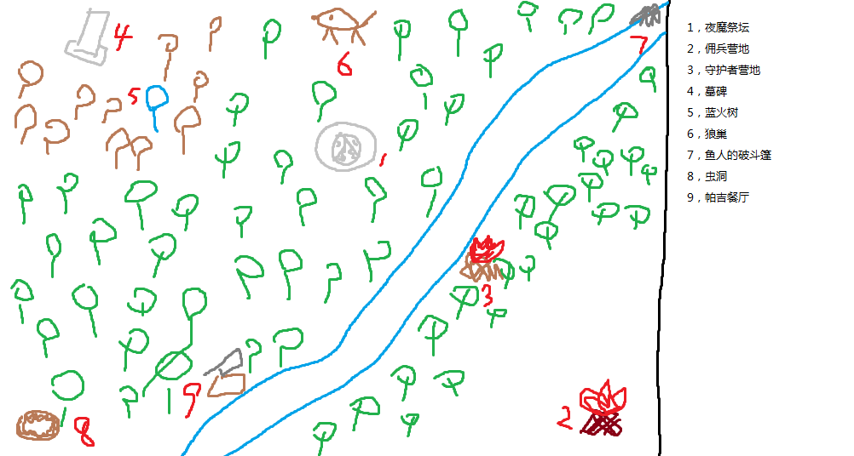数字标记为出生点。复活时间为（等级数+5）秒。复活之后有10秒隐身+无敌，但是施法或攻击立即失去隐身和无敌效果。

出生点可以为己方恢复生命值和魔法值；除了流亡者斯拉克，但是斯拉克在河流中可以恢复魔法值。

墓碑只有该局游戏有尸王的时候才会每分钟固定刷新僵尸，且这些僵尸受到尸王控制。即使这座墓碑被摧毁，尸王出生点依然不会改变位置。

**事件**

地图上不定时会有飞行信使穿越地图飞过，击杀可以掉落信使身上携带的物品（多为补给物品和小件物品）

**NPC行脚商人米波**

米波（只有一只在地图上出现）会在地图上随意走动，玩家可以通过米波购买物品（靠近后点击商店）。米波为中立单位，如果对米波进行攻击，米波会立即召回其他所有分身对攻击者展开回击。米波等级25，装备：大飞鞋，神帐，冰眼，龙芯，虚灵刀，羊刀。击杀米波会掉落出售物品中的随机一件。米波复活时间为2-4分钟。

**米波（神秘商店）出售道具：**

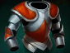

**野怪**

DOTA2野怪，会有几率掉落物品：大药，吃树，净化药水，芒果。

野怪每30秒刷新一次，位置随机，每次刷新总数50只。地图上野怪总数不超过100。

**经济系统**

初始金钱625

仅雇佣兵有系统工资，每分钟60金币。其他角色经济来源为击杀野怪或者击杀英雄。

死亡损失金钱：200+10*等级

击杀奖励：被击杀者**应损失金钱**数。如果是队伍击杀， 200部分归击杀者拥有，10*等级部分队友平分。

**快递商店（普通商店，商店位置在地图外）**

购买道具的商店，通过飞行信使运送物品（被击杀时掉落物品），开局每人都自带一只小鸟，平时在地图外待机。

物品：泉水商店道具

特别出售物品：

信号弹（消耗品，照明火箭相同，但是无伤害，信号弹不会被禁止共享视野），价格100/10个。

标记弹（和赏金大招类似，提供目标位置，但没有金钱奖励和加速），价格100/5个，持续时间60秒。

**佣兵工会-技能（位于佣兵营地）**

佣兵学习技能场所，出售技能书，也提供一些魔法卷轴，使用后可以施放出封印的魔法。

魔法卷轴-遗忘法术（消耗品，遗忘一个技能，并返还技能点），价格300。

购买技能书，使用后获得该技能，如果买错可以直接卖掉技能书。

所有技能书库存：1。

技能书：沟壑，战吼等等。（小技能100，大招500。不可学习魔王或者独行者技能，且移除该局守护者的技能。移除部分BUG技能，例如刷新，叠油等）